Jak wybrać wysoki stół? Podpowiadamy!
Wysokie stoły już od lat cieszą się niesłabnącą popularnością. Wykorzystywane zarówno w barach czy restauracjach, jak i domach prywatnych. Sprawdź jak wybrać <strong>wysoki stół</strong>!

Wysoki stół - do baru i do kuchni
Wysokie stoły doskonale pasują zarówno do lokali usługowych, jak i domowych pomieszczeń, takich jak np. kuchnia.
Gdzie sprawdzą się wysokie stoły?
Jak już wspominaliśmy, wysokie stoły cieszą się niesłabnącą popularnością. Nic dziwnego, są nie tylko praktyczne, ale i niesamowicie stylowe. Sprawdzą się doskonale w lokalach usługowych, takich jak bary, restauracje, kawiarnie czy kluby. Świetnie sprawdzają się jednak także w domach czy mieszkaniach. Najczęściej możemy je zobaczyć w nowoczesnych kuchniach, gdzie odgradzają wnękę kuchenną od jadalni. Przy takim wysokim stole stawia się zazwyczaj wysokie krzesła typu hoker.

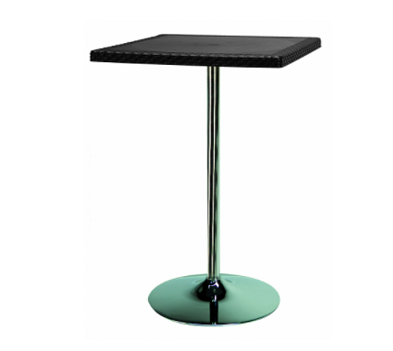
Wysoki stół - jak wybrać odpowiedni?
Jeśli planujesz zakup wysokiego stołu koktajlowego, musisz zwrócić uwagę na kilka kwestii. Po pierwsze - materiał. Wysoki stół koktajlowy wykonywany jest najczęściej z drewna, metalu bądź plastiku. Dopasuj odpowiednie rozwiązanie do swoich potrzeb i aranżacji wnętrza w jakim mebel ma się znaleźć. Ponadto, zwróć uwagę na stabilność, która jest niesamowicie istotna w przypadku tego rodzaju stołu. Dopasuj również odpowiednie hokery, które nie będą ani za niskie, ani za wysokie.

